Извещение №
о наличии оснований для признания жилых домов пустующими и о поиске правообладателей жилых домов, соответствующих критериям пустующих

Коммунаровский сельский исполнительный комитет, в рамках реализации Указа Президента Республики Беларусь от 24 марта 2021 года №116 «Об отчуждении жилых домов в сельской местности и совершенствовании работы с пустующими домами», информирует о наличии оснований для признания пустующим жилого дома, расположенного на территории сельсовета, и поиске правообладателей:

1.д. Кузьмичи ул. Защенская д. 20
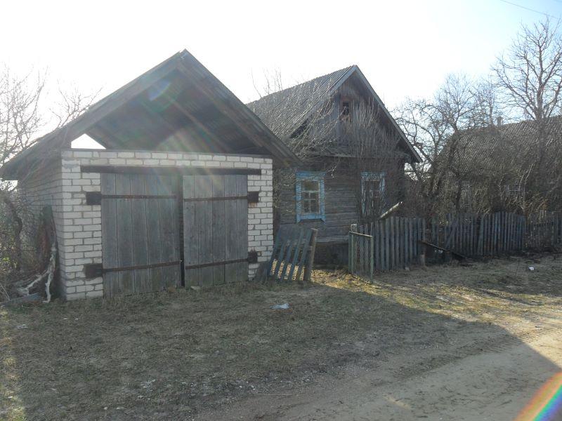 Срок не проживания в жилом доме собственника, иных лиц, имеющих право владения и пользования этим домом - более 5 лет.
Плата за жилищно-коммунальные услуги, возмещении расходов за электро-энергию, выполнении требований законодательства об обязательном страховании строений, принадлежащих гражданам - не вносились.
Площадь 70 м²; 1961 года постройки, материал стен-деревянный, одноэтажный. Подземная этажность отсутствует.
Имеется сарай, гараж, колодец.
Земельный участок не зарегистрирован.
Синкевич А.Н.
- Д. Кузьмичи ул. Лесная д. 14

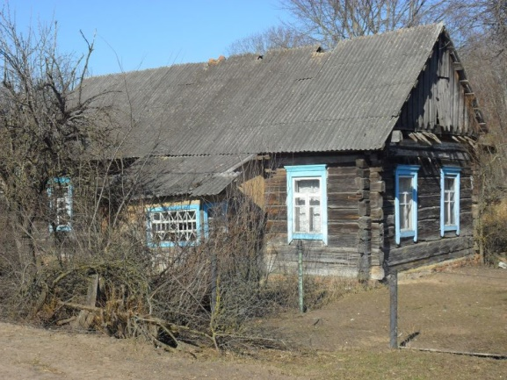 Срок не проживания в жилом доме собственника, иных лиц, имеющих право владения и пользования этим домом более 10 лет. Плата за жилищно-коммунальные услуги, возмещении расходов за электро-энергию, выполнении требование законодательства об обязательном страховании строений, принадлежащих гражданам - не вносились.
Площадь- 66 м²; 1958 года постройки, материал стен - бревенчатый, одноэтажный. Подземная этажность отсутствует.
Имеется: сарай.
Земельный участок не зарегистрирован.
Хотько А.В.

3. д. Коммуна ул. Станционная д. 21

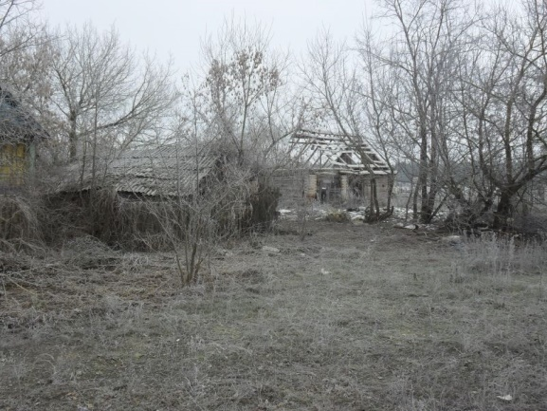

Срок не проживания в жилом доме собственника, иных лиц, имеющих право владения и пользования этим домом- более 15 лет.
Плата за жилищно-коммунальные услуги, возмещении расходов за электро-энергию, выполнении требований законодательства об обязательном страховании строений, принадлежащих гражданам - не вносились.
Площадь- 58,6 м²;1958 года постройки, материал стен деревянный, одноэтажный. Подземная этажность отсутствует
Имеется сарай, хоз-постройки
Земельный участок не зарегистрирован.
Якунина Г.К.
4. д. Коммуна ул. Степная д.6
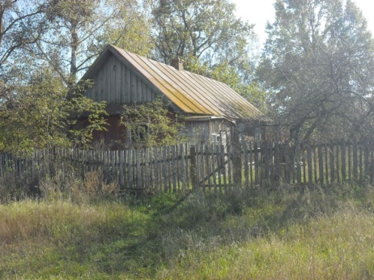

Срок не проживания в жилом доме собственника, иных лиц, имеющих право владения и пользования этим домом - более 7 лет.
Плата за жилищно-коммунальные услуги, возмещении расходов за электро-энергию, выполнении требований законодательства об обязательном страховании строений, принадлежащих гражданам - не вносились.
Площадь- 60,6 м²; 1976 года постройки, материал стен деревянный, одноэтажный. Подземная этажность отсутствует.
Имеется
Земельный участок не зарегистрирован. Бышик Д.С.

5. д. Коммуна ул. Лесная д. 9
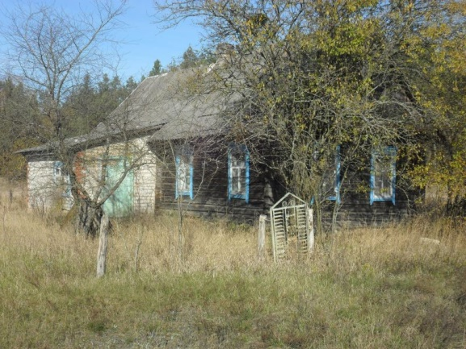

Срок не проживания в жилом доме собственника, иных лиц, имеющих право владения и пользования этим домом- более 15 лет.
Плата за жилищно-коммунальные услуги, возмещении расходов за электро-энергию, выполнении требований законодательства об обязательном страховании строений, принадлежащих гражданам - не вносились.
Площадь- 60 м²; 1948 года постройки, материал стен деревянный, одноэтажный. Подземная этажность отсутствует.
Имеется сарай, хоз-постройки
Земельный участок зарегистрирован.
Михаленя И.К.
6. д. Кузьмичи ул. Центральная д. 251

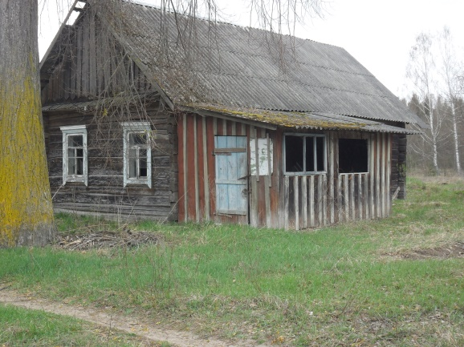
Срок не проживания в жилом доме собственника, иных лиц, имеющих право владения и пользования этим домом - более 10 лет.
Плата за жилищно-коммунальные услуги, возмещении расходов за электро-энергию, выполнении требований законодательства об обязательном страховании строений, принадлежащих гражданам - не вносились.
Площадь - 70 м²; 1966 года постройки, материал стен деревянный, одноэтажный. Подземная этажность отсутствует.
Имеется
Земельный участок не зарегистрирован
Лучинович Л.Ф.

7. д. Кутенка ул. Набережная д.35

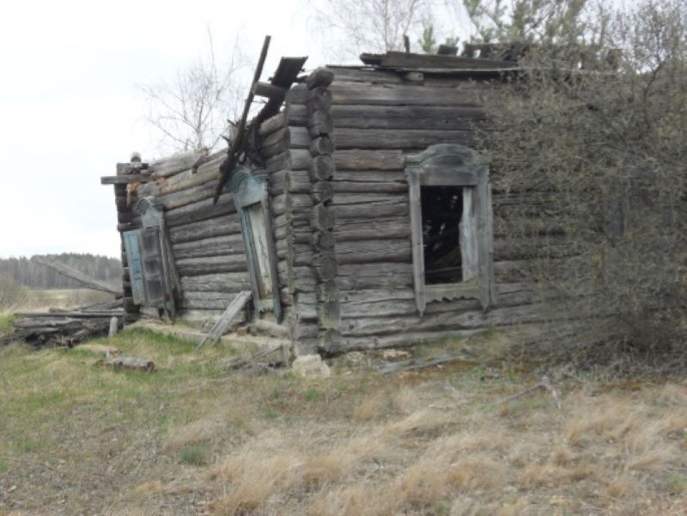

Срок не проживания в жилом доме собственника, иных лиц, имеющих право владения и пользования этим домом - более 20 лет. Плата за жилищно-коммунальные услуги, возмещении расходов за электро-энергию, выполнении требований законодательства об обязательном страховании строений, принадлежащих гражданам - не вносились.
Площадь- 40 м²; 1946 года постройки, материал стен деревянный, одноэтажный. Подземная этажность отсутствует. Земельный участок не зарегистрирован
Лаптик В.Н.
8. д. Коммуна ул. Степная д. 6

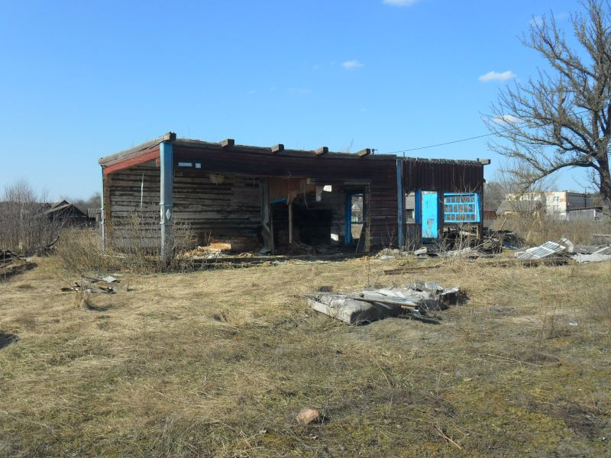

Срок не проживания в жилом доме собственника, иных лиц, имеющих право владения и пользования этим домом- более 8 лет.
Плата за жилищно-коммунальные услуги, возмещении расходов за электро-энергию, выполнении требований законодательства об обязательном страховании строений, принадлежащих гражданам - не вносились.
Площадь- 60,6 м²; 1976 года постройки, материал стен деревянный, одноэтажный. Подземная этажность отсутствует.
Земельный участок не зарегистрирован
Имеется
Бышик Д.С.
Правообладатели (их представители) в течение одного месяца со дня вручения извещения (двух месяцев со дня его опубликования – в случаях неполучения отправленного извещения, отказа от его получения либо ненаправления извещения в связи с тем, что правообладатели неизвестны или неизвестно место их фактического проживания либо место нахождения) при намерении использовать для проживания жилой дом, в отношении которого им было направлено либо опубликовано извещение:
подают уведомление в сельский (поселковый) исполнительный комитет по месту нахождения жилого дома. При этом правообладатели (их представители) должны представить документы, подтверждающие это право (их копии);
в течение одного года принимают меры по приведению жилого дома и земельного участка в пригодное состояние.
Уведомление представляется правообладателями (их представителями) лично или направляется по почте заказным почтовым отправлением, либо нарочным (курьером), либо по электронной почте или факсимильной связи с приложением копии документа, удостоверяющего личность лица, которое представляет уведомление (копии свидетельства о государственной регистрации – для юридического лица), а при представлении уведомления представителем этого лица – дополнительно копии документа, удостоверяющего личность представителя, и документа, подтверждающего его полномочия.
Собственником жилого дома в течение одного месяца со дня вручения ему либо в течение двух месяцев со дня опубликования извещения может быть подано в местный исполнительный и распорядительный орган по месту нахождения жилого дома письменное заявление (согласие) на его снос, а также заявление о добровольном отказе от земельного участка.
Заявление (согласие) собственника жилого дома на его снос должно быть подано лично либо подлинность подписи лица на нем должна быть засвидетельствована нотариально.
Контактная информация: (223830, Республика Беларусь, Минская область, Любанский район, аг. Сосны , ул. Комсомольская,26, электронная почта communa.sov@lyuban.gov.by, телефоны: председателя 8(01794)/50802, управляющего делами 8(01794)52072.
Непредставление собственником уведомления, а также непринятие указанных в извещении мер в установленный в нем срок являются отказом от права собственности на жилой дом, за исключением случаев, когда уведомление представлено иными правообладателями (их представителями). В установленный законом срок комиссией будет составлено заключение о состоянии жилого дома, в дальнейшем принято решение о признании жилого дома пустующим, подготовлены документы в суд о признании его бесхозяйным и передаче в собственность соответствующей административно-территориальной единицы.

